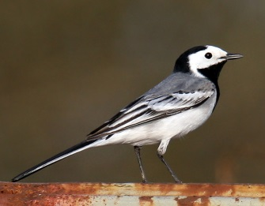
VÅRENS VAKRESTE EVENTYR

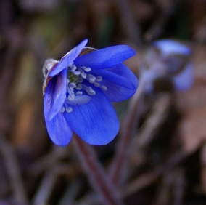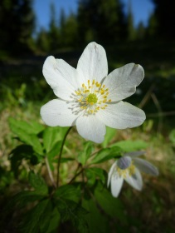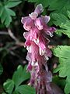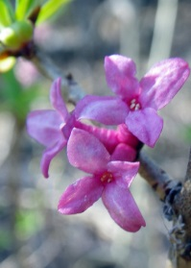
BLI MED PÅ TUR!
VI GÅR FRA ROTLIA TIL SVARTNES. DE SOM VIL KAN TA RETUREN OGSÅ, ELLER FÅ BILSKYSS FRA SVARTNES TILBAKE TIL STANGE.
DAG : FREDAG 22.04.16
KL. : 10.00 – 14.00
DET BLIR NISTEMAT OG SVARTKJELKAFFE PÅ SVARTNES.
TUREN GÅR DELVIS PÅ STI, DELVIS PÅ SKOGSVEG. - EN DRYG TIMES MARSJ HVER VEG.
PÅMELDING INNEN 20.04., TIL:
STANGEHJELPA AKTIVITETSHUS, TLF. 62 57 30 99, ELLER
KULTURKONTORET, TLF. 62 56 21 10
STANGEHJELPA & KULTUR OG FRITID
